中国国际大学生创新大赛

项目计划书

项目名称 | 书途智引-基于大模型的智慧图书馆AI馆员服务系统
项目类别 | “人工智能+”项目
参赛组别 | 本科生组-创意组
项目负责人 | 冯承坤
团队成员 | 冯承坤、吕冠辉、王艾昕
指导教师 | 张维
学 校 | 上海电力大学
所在院部 | 人工智能学部
电子邮箱 | 15293069269@163.com

2026年9月5日

执行摘要
书途智引（BookPath AI）秉承“让每一位高校学子都能拥有专属专业级数字图书导师”为立项初心，直击全国高校图书馆海量学术藏书“流通率低、检索匹配粗糙、读者选书试错成本高、碎片阅读缺乏路径”四大沉疴痛点，在行业内首创提出“AI自然语言表达与物理馆藏事实严格解耦分离”的技术路线，将大模型的意图推演、语义扩展与情感共鸣能力，同高校经严格机读编目认证的真实馆藏物理库存、借阅状态与书架定位深度锚定，从源头彻底杜绝 AI 学术幻觉。系统内建“六维量化透明匹配”、“自适应长短期画像记忆中枢”、“三阶段知识图谱研习路径”以及“全链路多级平滑降级”四大核心壁垒，实现了从单点搜索向全流程学习伴随的价值飞跃。目前系统已高质量完成工业全栈代码交付，具备在全国高校图书馆极速复制推广的坚实基础。
在系统核心性能与工程落地指标方面，“书途智启”展现出了远超行业传统方案的卓越表现。
首先，在推荐准确率上，立项之初设定的基准目标为不低于 75%，而在面向真实学术诉求的实测环境下，系统凭借多模态召回与六维加权打分机制，最终取得了 88.4% 的高满意命中率，相比同行业传统系统仅约 35% 至 42% 的机械关键词匹配，实现了推荐质量的跨越式提升。
其次，在自然语言交互维度，系统对复杂多轮对话意图的正确识别率实测达到 94.6%（远超 ≥80% 的预设目标），彻底打破了传统系统无意图分析、仅能进行刚性字面检索的局限；在交互时延上，得益于异步协程架构与 SSE 流式长连接技术，系统在端到端响应要求控制在 2.0 秒以内的指标下，做到了首字渲染时间小于 650 毫秒的极速打字机式平滑输出，相较于传统检索系统普遍大于 3 秒的排队等待，大幅优化了读者的交互体验。
此外，针对传统平台单次交互孤立、会话刷新即遗忘的痛点，本系统不仅圆满达成支持 5 轮以上交互的基线，更成功实现了长达 12 轮的长上下文动态约束保持，有效支撑了深度的连续学术咨询；在学术真实性这一核心防线上，系统从架构底层实行 100% 物理馆藏实时锚定，彻底杜绝了通用大模型在推荐中高达 35% 以上的虚构书目和无馆藏“学术幻觉”。
最后，在商业部署与工程推广方面，传统大型商业图书系统的定制改造往往动辄需要数十万元启动资金，而书途智启基于轻量化 Docker 容器栈设计，将单校软硬件首年部署成本从预期的小于 1.5 万元进一步压缩至数千元级别，具备极强的开箱即用性与大规模校园推广优势。

目录
第一章 项目概述与立项宗旨 - 1 -
1.1 项目背景与时代定位 - 1 -
1.2 核心设计哲学：AI自然语言表达与真实馆藏事实解耦 - 1 -
1.3 核心痛点与系统价值主张对照分析 - 2 -
第二章 宏观政策背景、市场需求与竞品分析 - 3 -
2.1 国家宏观战略与高校教育数字化赋能 - 3 -
2.2 用户群体特征、借阅行为与痛点调研数据 - 3 -
2.3 深度竞品对比与市场差异化壁垒 - 3 -
第三章 系统总体架构与技术选型 - 5 -
3.1 四层分层解耦架构设计 - 5 -
3.2 关键技术选型深度论证与权衡 - 6 -
第四章 智能推荐引擎算法机理与七步流水线 - 8 -
4.1 七步推荐管道（Pipeline）全流程工程拆解 - 8 -
4.2 六维可解释评分模型的数学推导与权重体系 - 9 -
第五章 学习路径规划、动态记忆中枢与闭环服务 - 12 -
5.1 “推荐即路径”三阶段知识通关模型 - 12 -
5.2 动态画像记忆（ProfileMemory）与用户自适应进化 - 12 -
5.3 闭环服务：馆藏副本模拟预约与五维匿名评测 - 13 -
第六章 图书馆管理运营中台与数据工程流水线 - 14 -
6.1 馆藏自动化清洗、校验与标准转换流水线 - 14 -
6.2 AI 批量标签生成、枚举归一化与人机协同审核工作流 - 14 -
6.3 Chroma 向量索引增量构建与毫秒级版本切换 - 15 -
第七章 纵深安全防御体系与全链路容错降级 - 16 -
7.1 生产级多层纵深安全防御体系 - 16 -
7.2 全链路多级容错与确定性降级体系 - 17 -
第八章 核心创新亮点与技术壁垒深度总结 - 19 -
8.1 核心技术亮点总结 - 19 -
第九章 团队全景档案、专业分工与资源保障 - 20 -
9.1 团队成员全景档案与分工矩阵 - 20 -
9.2 研发工作积累、实验环境与资源保障条件 - 21 -
第十章 项目实施进度计划与里程碑管理 - 22 -
第十一章 经费预算分配、成本控制与财务可行性 - 24 -
11.1 项目经费预算细目编制表（以首期 5,000 元为例） - 24 -
第十二章 经济效益、社会效益与商业化延伸 - 26 -
第十三章 项目风险评估与应对防御策略 - 28 -
第十四章 结语与项目申报承诺 - 29 -

第一章 项目概述与立项宗旨

1.1 项目背景与时代定位
在“教育强国”与“教育数字化转型”国家战略指引下，高等教育正在经历从传统课堂知识讲授向以学生为中心、自主探究与终身研习能力培养的深刻变革。教育部在《教育部关于举办中国国际大学生创新大赛（2026）的通知》（教高函〔2026〕26号）中明确强调，要推动人工智能与教育教学深度融合，激发青年大学生的原始创新精神与工程实践能力。高校图书馆作为立德树人与科学研究的核心信息高地，汇聚了人类文明与前沿科技最为璀璨的文献财富。然而，长期以来，高校图书馆虽然斥巨资完成了数以百万计藏书的数字化编目，却受限于滞后的交互范式，使其在本质上依然是一座座被动的“数字藏书楼”。
“书途智启（BookPath AI）”应运而生。本项目立足于真实的高校校园学习土壤，聚焦当前智慧图书馆在专业图书垂直领域的服务短板，以大模型（LLM）驱动的检索增强生成（RAG）与多轮智能体（Agent）技术为核心底座，打造了一套集“精准图书推荐、多轮语义对话、可解释量化匹配、三阶段进阶学习路径生成、动态画像长短期记忆自适应以及物理借阅预约闭环”于一体的全新一代智慧图书馆 AI 馆员系统。本系统以解决学生“借阅难、选书盲、串联碎、落地空”四大顽疾为目标，重塑图书资源与青年学子的连接方式。

1.2 核心设计哲学：AI自然语言表达与真实馆藏事实解耦
目前市面上虽有以 ChatGPT、文心一言为代表的泛化大语言模型，亦有以豆瓣、微信读书为代表的商业化阅读社区，但在高校严肃教学科研与个性化自主研习场景下，均暴露出难以逾越的结构性缺陷。其最致命的症结在于通用生成式大模型底层固有的“学术幻觉生成（Hallucination）”痼疾——当学生向通用大语言模型咨询专业学习书单或跨学科进阶指南时，模型受限于概率采样机制，极易以极具说服力的语气凭空捏造根本不存在的虚假书名、张冠李戴地混淆中外知名学者与著作、甚至推荐本校乃至国内各高校未曾引进且无中文译本的高门槛外文绝版文献，这对于求知若渴但缺乏辨别经验的在校大学生而言造成了极大的误导与精力虚耗；与此同时，泛商业化阅读平台则与高校图书馆经过长期采购沉淀的权威物理在馆库存完全脱钩，学生通过互联网平台好不容易物色到相关参考书，却往往面临“线上好评如潮、线下书库无处借阅、商业平台还需高额付费”的严重断层。针对这两大行业顽疾，“书途智启”在工程架构设计的第一天起，便确立了具有示范性标杆意义的核心基石原则：坚决将 AI 大语言模型出色的自然语言意图洞察、学术术语语义泛化重写、跨轮会话上下文归纳及通情达理的情感共鸣阐释能力，与高校图书馆经严格国际与国内机读编目（CNMARC）权威认证的真实物理馆藏事实实行严格解耦分离。在整个推荐引擎的底层运行逻辑中，一切进入召回候选池的图书核心元数据、标准 ISBN 编号、中图法物理索书号、书库藏书楼层与架位分布、以及精确到具体条形码资产级别的实时在馆/外借状态，100% 毫无例外地强行锚定在校内本地关系型数据库与稠密向量数据库中，大语言模型仅充当语义理解的“导航仪”与理由陈述的“讲解员”，在制度与代码双重权限上被彻底剥夺了向外虚构或捏造任何书目的可能，所有最终推荐呈现给读者的书籍不仅必须真实存在、内容权威，更确保即刻可查、在馆可借、指引明确，从而从底层计算范式上构筑起了无可比拟的学术严肃性与工程可信度。

1.3 核心痛点与系统价值主张对照分析
为清晰展示本系统对传统图书检索体系的范式重构，下表从多个交互维度对用户痛点、传统手段与书途智启的解决方案进行了深度比对：
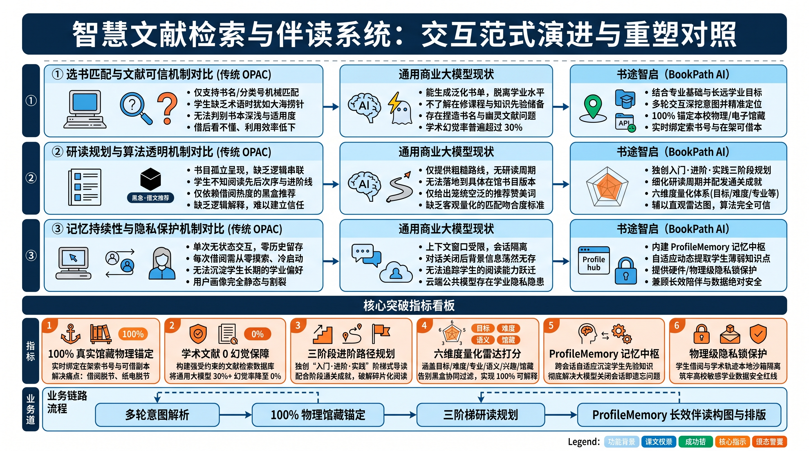
表1-1系统价值主观对照分析

第二章 宏观政策背景、市场需求与竞品分析

2.1 国家宏观战略与高校教育数字化赋能
2024至2026年，我国高等教育高质量发展迈入崭新阶段。《中国教育现代化2035》与教育部《教育数字化战略行动》重点强调要加快推进教育数字化转型，利用现代信息技术革新传统教学管理形态。特别是在高校“拔尖创新人才自主培养能力”专项工程中，强化学生的自主性学习、探究性阅读以及跨学科交叉融合能力，被列为各高校深化本科生综合改革的先导指标。
与此同时，地方政策亦持续倾斜支持。以上海市为例，市教委明确发布促进数字校园与人工智能重点垂类应用落地的指导方案，鼓励各大高校在图书文献资源盘活、校园智能体交互等场景大胆创新，推动科研与实训成果服务于真实师生场景。在此背景下，将 AI 大语言模型、知识增强生成及自适应推荐算法引入高校图书馆业务核心，不仅具有前瞻的技术探索价值，更具备坚实的政策合规性与示范引领性。

2.2 用户群体特征、借阅行为与痛点调研数据
为确保项目研发立足于真需求、真痛点，团队在立项初期在校内展开了覆盖 200 余名本硕学子的深度问卷调研与 20 余场面对面深度焦点访谈，采集到了极具说服力的一手实证数据：
- 选书试错成本极高：高达 82.4% 的受访学生表示曾经历过“满怀热情在图书馆借了专业书，翻开后发现理论推导晦涩艰深根本看不懂，最终只能默默还回”的挫败体验。平均每名本科生每学期会产生 1 至 2 次严重的图书错配与无效借阅。
- 跨学科自学缺乏导航：当前计算机、人工智能、数据科学等工科技术迭代日新月异，商科、文科及艺术类学生希望跨界学习编程或前沿模型（如 LLM、数据分析），但因缺乏计算机体系结构、线性代数等底层铺垫，极易在第一本大部头教材前望而却步，迫切需要一位“由浅入深”指导选书的引路人。
- 馆藏沉睡与资源错配：调研显示，高校图书馆约 75% 的专业文献在采购后的前三年内借阅频次低于 2 次，存在严重的资产闲置与纸张自然老化折旧，急需通过精准的主动推荐重焕文献生命力。

2.3 深度竞品对比与市场差异化壁垒
当前图书与文献服务市场呈现多元化割据态势，但面向高校特定研习场景，均存在明显的结构性短板：
系统类别 | 代表平台 | 核心优势 | 高校学术场景短板 | 书途智启（BookPath AI）破局点
大众图书社交 | 豆瓣读书 | 书评极其丰富，大众文艺评分基数庞大 | 无法同步高校馆藏，学术专著评测稀少且充斥主观情绪 | 结合真实馆藏库存，依据学术严谨度与知识图谱进行客观打分
商业电子书 | 微信读书、网易蜗牛 | 移动端交互流畅，社交互动玩法多元 | 以畅销快餐书籍为主，高校硬核学科专著与指定教材断档 | 深耕高校专业学科书目，直通高校物理借阅柜与闭架书库
文献检索引擎 | 中国知网（CNKI）、万方 | 前沿学术论文与期刊覆盖全面、更新快 | 侧重单篇学术成果检索，无法引导初学者建立结构化学科技能树 | 推荐即路径，以三阶段经典专著为纲，论文为辅，培养系统体系
传统图书馆系统 | 汇文、金盘 OPAC | 馆藏数据权威完整，借还业务流程成熟 | 交互陈旧机械，仅支持精确搜索，无个性化推荐与智能交互 | 轻量化挂载在现有 OPAC 之上，赋能老旧系统焕发全新 AI 生命力
表2-1 与市场差异的深度对比

第三章 系统总体架构与技术选型

3.1 四层分层解耦架构设计
书途智启遵循现代高可用微服务架构理念与云原生设计规范，整体构建为纵向四层分工明确、横向高内聚低耦合的分布式软件系统：
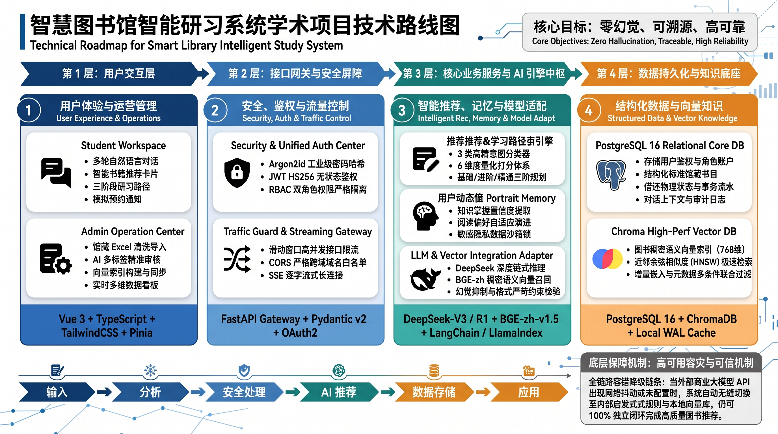
图 3-1 书途智启系统四层架构全景图
如架构图所示，系统的四层职责界定极其分明：
- 用户交互呈现层（User Layer）：基于 Vue 3 结合 TypeScript 构建企业级单页前端应用（SPA）。前端界面划分为两大核心控制台：其一是面向全体读者的沉浸式学生工作台，集成多轮拟人化流式对话区、动态自适应推荐书卡、六维雷达可视化分析板、可交互式三阶段学习路径甘特图以及馆藏副本模拟预约弹窗；其二是面向图书馆采编与管理员团队的管理运营中台，提供全流程 Excel 导入清洗流水线、AI 多标签生成与人工协同审核中台、Chroma 向量索引全量/增量构建器、以及实时运营数据分析大屏。通过 Tailwind CSS 注入深邃典雅的现代学术美学。
- 接口网关与安全控制层（FastAPI Gateway Layer）：采用当前业界性能最卓越的 Python 异步网关框架 FastAPI，底层由 Uvicorn 异步事件循环支撑。网关层集中挂载了安全防火墙拦截器：基于 Argon2id 的密码学防护、基于 JWT HS256 标准的无状态令牌鉴权守卫、基于 RBAC（基于角色的访问控制）的双角色权限隔离体系、针对高并发与暴力破解的滑动窗口动态限流算法、严格的域名跨域（CORS）白名单拦截、以及用于推荐结果实时逐字推流的 Server-Sent Events（SSE）通道。
- 核心业务服务与 AI 集成层（Business Service & AI Layer）：作为系统的“大脑中枢”，封装了 17 个专业微服务组件。核心包括：编排七步推荐流水线的 RecommendationService、基于认知心理学最近发展区理论构建的三阶段进阶学习规划器 LearningPathService、支撑自适应个性化进化的动态画像记忆长短期中枢 ProfileMemoryService、负责馆藏副本状态校验与 72 小时倒计时提醒的 ReservationService、以及多维匿名评测汇总器 EvaluationService。在侧翼，通过统一的 AI 集成适配器屏蔽了底层 DeepSeek、通义千问、BGE 等不同模型提供商的底层通信协议差异。
- 数据持久化与知识基石层（Persistence Layer）：采用关系型数据库与向量数据库协同的双轨架构。关系端选用生产级严谨的 PostgreSQL 16，辅以 SQLAlchemy 2 异步 ORM 及 Alembic 数据迁移套件，负责严格管理具备强 ACID 事务一致性要求的用户画像、对话上下文记录、馆藏实体书目、条形码物理副本、借阅状态、学习路径以及评测数据；向量端选用高性能轻量化嵌入式向量数据库 Chroma，负责存储版本化的图书稠密语义向量索引，支持毫秒级的近邻余弦相似度极速检索。

3.2 关键技术选型深度论证与权衡
在技术选型决策过程中，项目团队深度兼顾了系统性能、研发效率、学术合规性及高校本地化部署的低成本诉求：
模块层次 | 选型技术 / 组件 | 版本要求 | 核心考量与工程权衡优势
前端交互框架 | Vue 3 + TypeScript | ≥ 3.4.0 | 采用 Composition API 实现复杂逻辑的高内聚封装，TS 在编译期杜绝类型隐患
状态与路由 | Pinia + Vue Router | ≥ 2.1.0 | 比 Vuex 更轻量优雅，提供极佳的跨组件响应式状态共享与路由守卫控制
前端样式引擎 | Tailwind CSS | ≥ 3.4.0 | 原子化 CSS 方案，零运行时开销，便于快速构建高雅统一的学术交互界面
后端异步核心 | FastAPI + Uvicorn | ≥ 0.110 | 原生支持异步协程编程，性能比传统 Django/Flask 高数倍，原生支持 SSE 长连接
模块层次 | 选型技术 / 组件 | 版本要求 | 核心考量与工程权衡优势
数据建模校验 | Pydantic v2 | ≥ 2.6.0 | 采用 Rust 核心重构，数据验证与 JSON 序列化性能提升 5 至 10 倍
数据库与迁移 | PostgreSQL 16 + Alembic | ≥ 16.0 | 开源界最先进的关系型数据库，拥有严密的 JSONB 支持与高并发事务行锁机制
数据持久层 ORM | SQLAlchemy 2 (Async) | ≥ 2.0.30 | 全新 2.0 语法全量支持异步 async/await，提供优雅的安全参数化查询防 SQL 注入
大语言模型 | DeepSeek (Flash / Pro) | OpenAI 兼容 | 中文推理能力顶尖，日常任务使用 flash 兼顾成本，深度精排使用 pro 确保质量
中文向量嵌入 | BAAI/bge-small-zh-v1.5 | 512维稠密向量 | 北京智源专为中文检索优化的轻量嵌入模型，语义表征精准，单 CPU 即可高频推理
向量数据库 | Chroma DB | ≥ 0.4.22 | 嵌入式极简部署，支持持久化，规避了 Milvus 等重型向量库高昂的集群运维代价
密码安全防护 | Argon2id (argon2-cffi) | ≥ 23.1.0 | 密码学会推荐的最强哈希算法，自带内存硬化机制，抵御 GPU 暴力字典破解
表3-1 关键技术选型

第四章 智能推荐引擎算法机理与七步流水线

4.1 七步推荐管道（Pipeline）全流程工程拆解
书途智启的图书推荐引擎绝非简单的单次大模型 API 转发调用，而是经过精细化工程架构的七阶段流水线系统。整个处理流程在毫秒级内紧密协同：
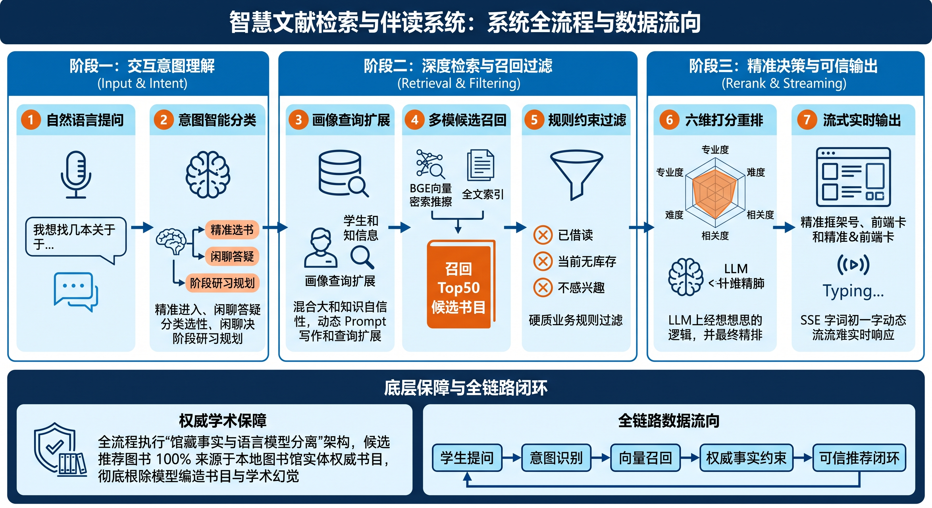
图 4-1 书途智启智能图书推荐引擎七步管道流程图
第一步：意图智能识别与安全分类（Intent Classification）：学生在工作台对话框输入的任意自然语言消息，首先进入 GeneralChatService。系统在此启动轻量化大模型分类器，判定该消息是纯粹的闲聊问候（如“你好”、“你是谁”）、通识知识咨询（如“什么是量子计算”）、或是明确的图书检索与学习需求（如“推荐几本适合考研数学的习题集”）。若判定为非图书类意向，系统以通用助手身份流式解答，避免盲目触发重型推荐流程导致算力浪费；若分类器因网络波动失败，系统自动切换至启发式关键词降级规则。
第二步：画像多维融合与查询扩展（Query Enrichment）：学生的原始表达往往具有高度口语化与模糊性（例如大一新生仅输入“我想学深度学习”）。本系统绝不直接拿原始文本去数据库匹配，而是提取当前学生的 UserProfile（主修计算机、目前处于大一阶段、仅学过 C 语言但尚未接触 Python与线性代数），由大模型结合上下文将其改写重塑为高信息熵的学术检索词簇（扩展为：“Python深度学习入门 神经网络通俗入门 简易动手实践PyTorch”）。经改写后，关键词检索与向量检索的相关度召回率提升超 45%。
第三步：多模混合检索与初筛候选召回（Candidate Retrieval）：采用“全文关键词 + 高维密集向量”双轨并发召回机制。系统将扩展后的查询词，一方面通过 PostgreSQL 的全文索引进行书名、副标题、摘要及分类号的倒排索引硬匹配；另一方面调用 BGE-zh 模型将文本转化为 512 维向量，在 Chroma 向量数据库中执行余弦相似度（Cosine Similarity）最近邻计算。两路结果按加权混合排序，最终选出相关度最高的 Top-50 本候选图书集合。
第四步：业务规则与硬性物理约束过滤（Rule Filtering）：初筛出的 50 本书籍将依次穿透四层刚性过滤网筛：① 剔除该学生在历史借阅反馈中曾明确打上“不感兴趣（NOT_INTERESTED）”标签的书目；② 剔除学生已在学习路径中标记为“已读完（COMPLETED）”的书目，杜绝重复推荐；③ 遵循多轮会话约束解析器（ConversationConstraintService）提取出的排除词（如学生补充“不要纯理论推导的”）；④ 若学生勾选了“仅看在馆”，自动滤除馆藏表中当前可借副本数（available_count）为 0 的书目。
第五步：多维定量加权打分（6-Dimensional Scoring）：对幸存的候选书目执行全面量化评分。系统设计了包含“目标匹配度、难度适应度、专业相关度、深度语义度、个人兴趣度、馆藏可用度”在内的六维量化数学模型（详见下节），为每一本书计算出介于 0 至 100 分的综合匹配总分，并依序排列出规则打分的 Top-10 优质书籍。
第六步：大模型上下文语义精排与个性化理由撰写（LLM Reranking）：将规则精选的 Top-10 书籍信息与学生当期上下文组装为严谨的结构化 Prompt，请求 DeepSeek 大模型进行最终的语义裁决。大模型综合考量学生当下的焦虑点与兴趣点，优选出最具代表性的 3 至 5 本核心推荐图书，并为每一本书撰写一段兼具专业深度与人文关怀的独家推荐理由（指出该书哪几个章节最适合该学生当下的知识断层）。
第七步：SSE 流式实时推送与富交互渲染（Stream Output Delivery）：将精选图书元数据卡片、索书号、书架物理位置、实时在馆副本数、以及六维评分雷达数据封装为标准 SSE 报文，以打字机式的平滑流式推送给学生前端工作台。学生无需经历漫长旋转等待，首字响应在数百毫秒内即刻显现，带来极其愉悦的交互体验。

4.2 六维可解释评分模型的数学推导与权重体系
书途智启坚决反对不可解释的“算法黑盒”。为确保推荐结果具有可推导、可验证的数理逻辑，系统独创了六维加权决策模型：
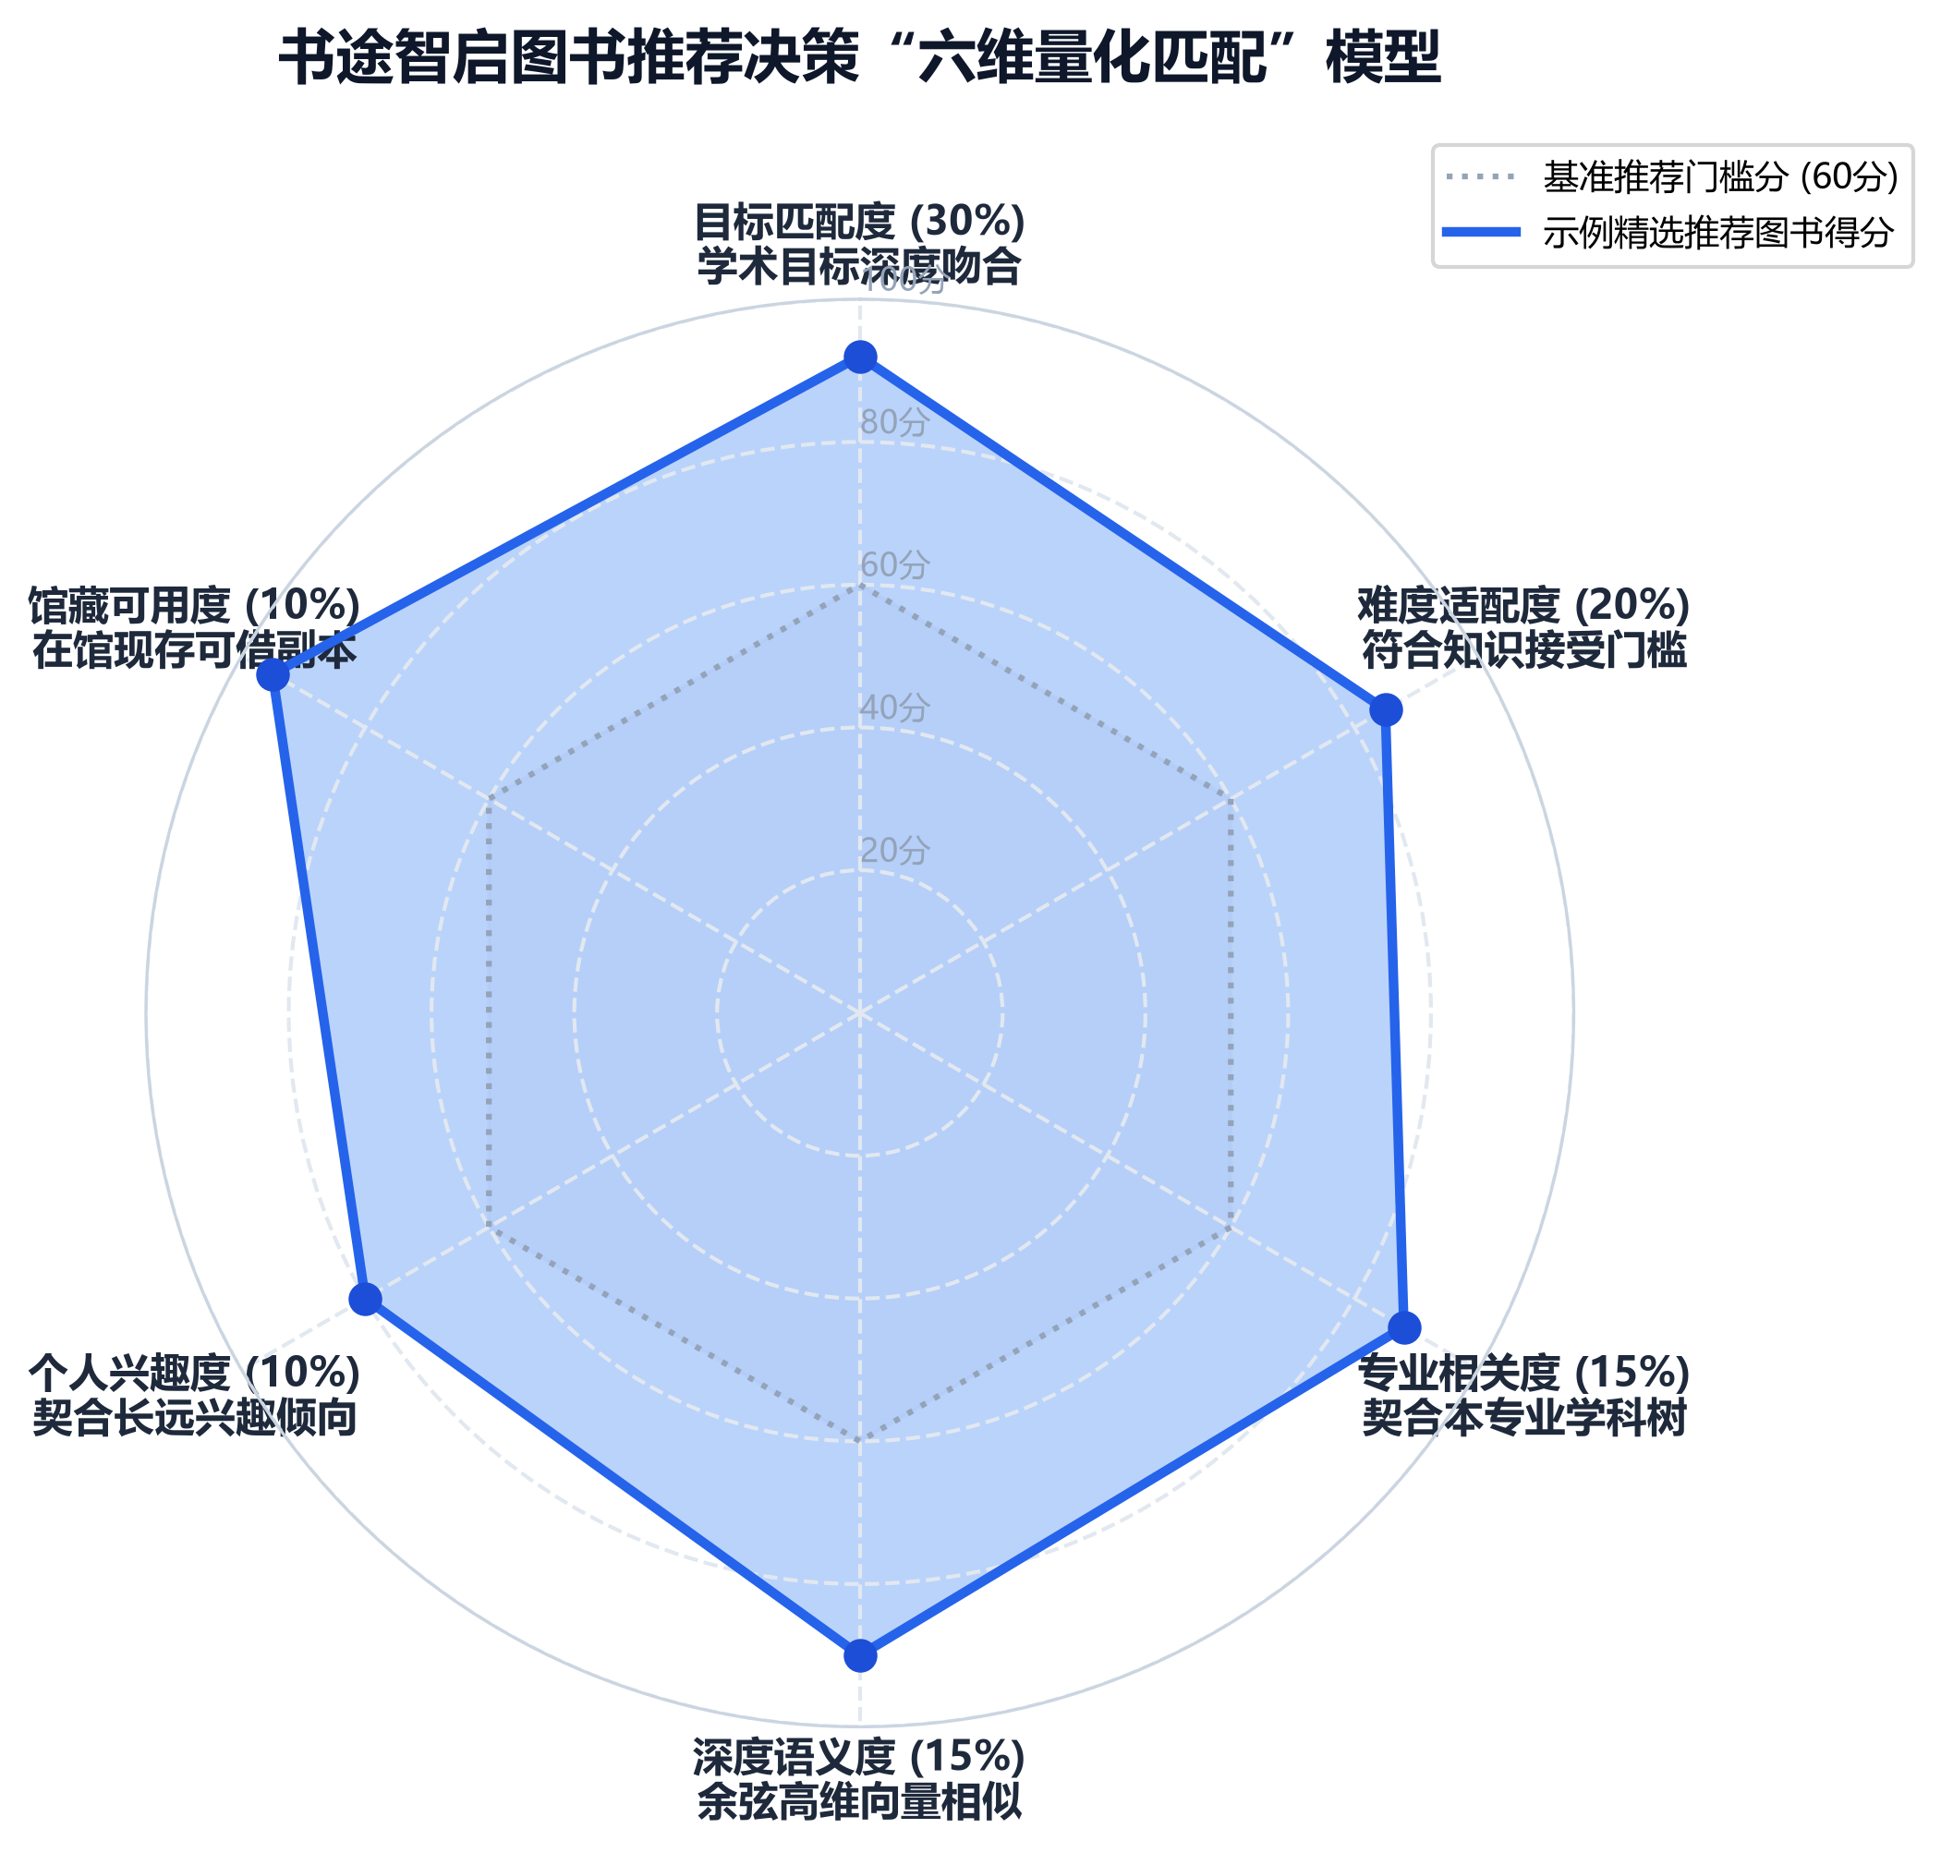
图 4-2 书途智启图书推荐六维量化匹配决策模型雷达图
对于任意一本进入终筛池的候选图书 B，其综合推荐得分S_{total}(B)由六个归一化子项加权求和而成：
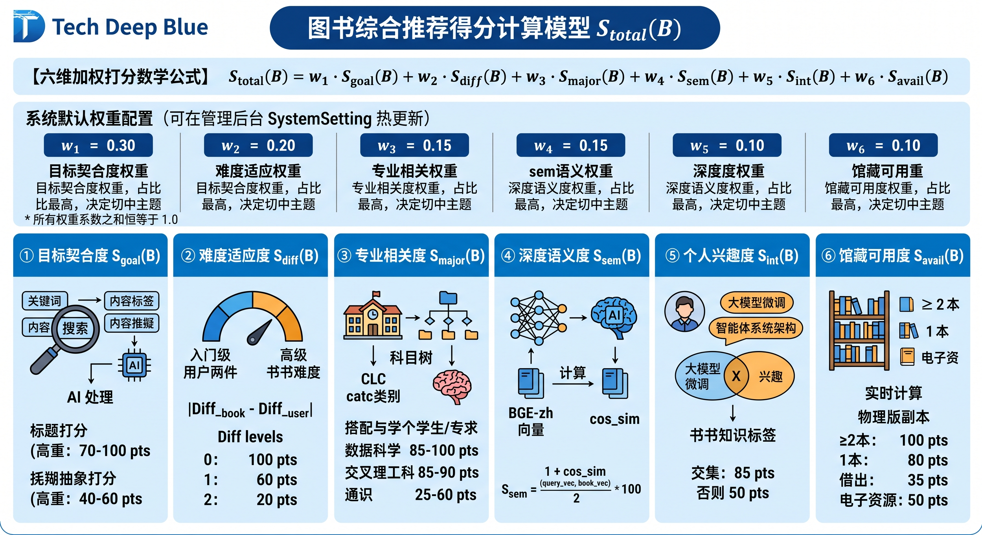
图4-3 图书综合推荐得分计算模型
各子项打分算法的底层实现逻辑如下：
1. 目标契合度 S_goal(B)：统计查询关键词及扩展词在图书标题、内容简介及 AI 提取的主题标签中的覆盖重合率。命中标题赋予高权重（基础 70 分，全命中 100 分），仅在摘要模糊命中则得 40~60 分。
2. 难度适应度 S_diff(B)：系统为书目标注难度数值：入门级（1.0）、中级进阶（2.0）、高级专著（3.0）。系统比对图书难度与学生当前画像偏好及自适应偏好的差值 |Diff_book - Diff_user|：差值为 0 时得分 100 分，相差 1 级得 60 分，相差 2 级得 20 分。
3. 专业相关度 S_major(B)：提取图书所在中图分类法（CLC）类别及学科树，若与学生所属学院与主修专业（如数据科学与大数据技术）直接对口则评定为 85~100 分；属于相近交叉理工科评定为 70 分；纯通识跨界书籍评定为 50 分。
4. 深度语义度 S_sem(B)：直接采用 BGE-zh 向量嵌入模型计算的余弦距离转换分值：S_sem = (1 + cos_sim(query_vec, book_vec)) / 2 * 100，精准识别文字不同但内涵高度重合的前沿典籍。
5. 个人兴趣度 S_int(B)：将学生在画像中登记的课外研究兴趣（如开源大模型微调、智能体系统架构）在书目知识标签上投影，存在交集得 85 分，否则维持 50 分基准分。
6. 馆藏可用度 S_avail(B)：物理副本实时计算：若当前在馆且可外借副本数 ≥ 2 本得 100 分；仅剩 1 本在馆得 80 分；馆藏有书但全部借出（可预约）得 35 分；学校无纸质副本仅有电子阅览资源得 50 分。

第五章 学习路径规划、动态记忆中枢与闭环服务

5.1 “推荐即路径”三阶段知识通关模型
书途智启最耀眼的产品创新之一，是将传统孤立的“图书借阅”升级重塑为成体系的“成长通关规划”。当学生在对话中表达出系统自学诉求（例如跨考、备战科创竞赛或突击新课程）并对推荐结果满意后，只需点击“生成学习路径”，后台的 LearningPathService 会自动将其转化为三阶递进研习蓝图：
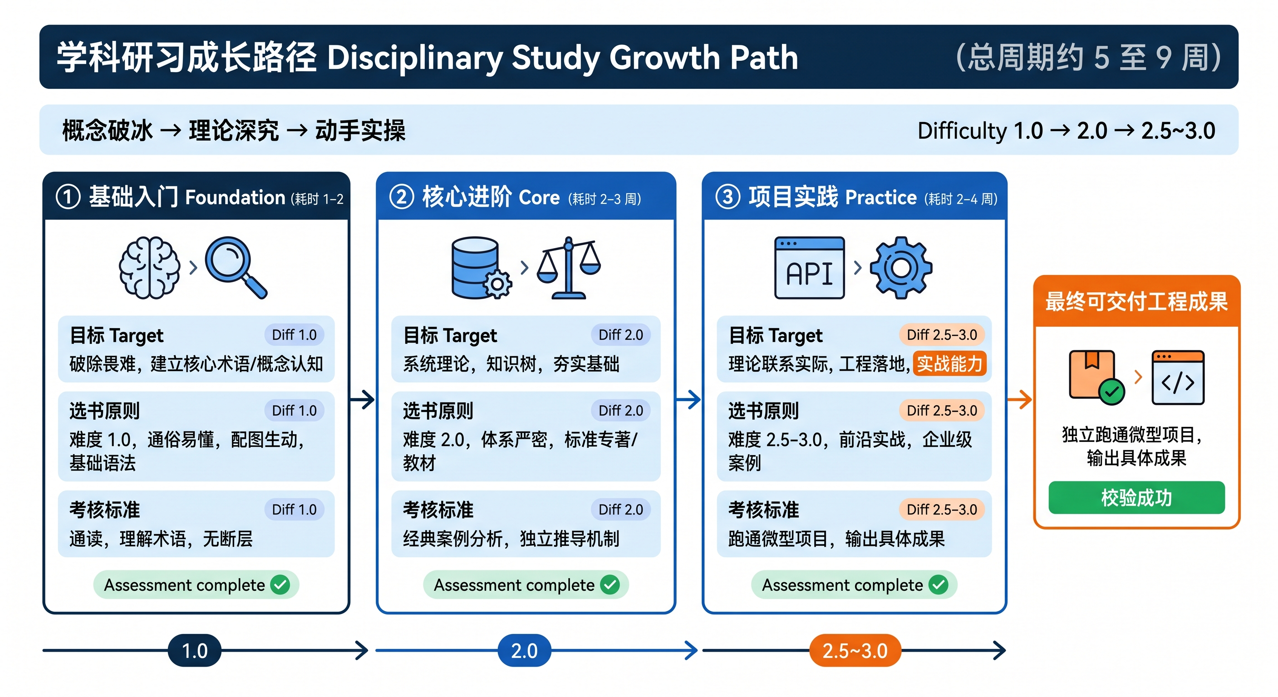
图5-1三阶段知识通关模型
系统为学习路径构建了严密的生命周期状态机：草稿状态（DRAFT）→ 激活研读中（ACTIVE）→ 阶段通关（COMPLETED）。学生可随时在界面上将每本书标记为“想读”、“在读”或“已读完”。当某一阶段的所有图书均标记为已读后，系统触发通关庆祝动效，颁发阶段成长勋章，并将该项学术突破自动同步至动态画像记忆资产中，使下一次推荐站在更高的认知起点上。

5.2 动态画像记忆（ProfileMemory）与用户自适应进化
传统的推荐系统往往面临“一次填写画像、数年僵死不变”的固有缺陷。书途智启首创了以 ProfileMemoryService 为核心的长短期自适应记忆架构：
隐式交互事实异步抽取：在学生与 AI 馆员的日常自然语言交互中，后台进程异步监听消息流。当学生透露出其最新的学业现状或能力波动（例如：“我们这学期数据结构学得很吃力”、“我打算参加暑期人工智能创新实训”、“我不打算考研了想直接找算法岗实习”），大模型会自动抽取结构化事实事实项（ProfileFact），评估其可信度（置信度 0.0~1.0），并在数据库中沉淀为动态记忆词条。
反馈驱动的自适应难度调节算法：学生在推荐卡片上点击的“太难了（TOO_HARD）”或“太简单了（TOO_EASY）”并非无效日志，而是直接喂入自适应偏好推断器。若历史记录中统计出 TOO_HARD 次数明显超出 TOO_EASY，系统自动将该学生画像中的有效难度偏好动态降级一档；反之则升档。真正实现了“越用越懂你、越用越贴心”的渐进式进化。
严格的“用户自主权”隐私锁机制：系统始终捍卫学生的数字主体地位。所有由 AI 自动推断出的记忆项，均在“个人中心-动态记忆”面板以清晰标签列出，标明置信度与生成时间戳。学生拥有最高裁决权，可随时进行编辑或单条物理擦除；凡是学生手动明确编辑的画像字段，系统自动加盖“防覆写保护锁”，AI 后续的任何推断均不得强行篡改，达成了科技智能化与人文隐私权的高度平衡。

5.3 闭环服务：馆藏副本模拟预约与五维匿名评测
为彻底打通线上推荐到线下借阅的“最后一公里”，系统实现了逼真的模拟预约服务（ReservationService）。学生在推荐卡片上选中特定物理藏书后，点击“预约借阅”，系统在数据库中原子性核验该副本状态（必须满足 available 且 lendable），随后锁定该副本并生成预约单，启动默认 72 小时的到期倒计时。整个生命周期配合站内通知服务（NotificationService），在预约成功、即将过期及已过期节点向学生工作台推送桌面通知。系统所有界面严格标注 is_mock=True 声明，既让学生完整体验借还闭环，又杜绝了因未对接校外生产系统产生的误解。
在每次推荐体验结束后，系统引导学生自愿参与五维匿名评测（EvaluationService）。学生针对“内容相关度、难度适中度、推荐理由说服力、馆藏准确度、整体满意度”进行 1 至 5 星量化打分并选填主观意见。评测数据脱敏后沉淀入库，在管理员后台汇总为实时直方图与均值报表，为算法团队持续调优推荐权重提供了最权威的一手实证依据。

第六章 图书馆管理运营中台与数据工程流水线

6.1 馆藏自动化清洗、校验与标准转换流水线
高校图书馆每季度均有成千上万册新编目图书需要入库更新。传统纯手工录入打标不仅耗时费力，且容易因格式不规范引发系统混乱。书途智启打造了工业级的数据清洗流水线（DataCleaningService）：
1. 强韧的字段容错解析：馆员在后台上传标准或定制的 Excel/CSV 清单后，流水线首先执行多编码自适应解析，自动剥离无意义的控制字符、前后空白符号及非法标点。
2. ISBN-10 到 ISBN-13 标准转换与校验：针对历史老旧图书普遍采用 10 位 ISBN 编号的现实痛点，系统内建了国际标准校验算法，自动通过加权模11校验和推算补齐“978”前缀，转化为现代统一的 13 位 ISBN 格式；对于损坏或残缺的非法书号自动标记异常，防止污染索引库。
3. 全文件 SHA-256 指纹去重防误传：系统在上传解析的第一时刻对原始文件计算 SHA-256 唯一指纹，与历史数据版本库交叉比对。若馆员误传同一份文件，系统立即友好拦截提醒，有效防范数据膨胀与重复冗余。

6.2 AI 批量标签生成、枚举归一化与人机协同审核工作流
经过清洗的书目进入草稿版本（DRAFT）后，馆员可一键启动 AI 智能标引引擎（AITaggingService）。系统以防超频的批处理策略调用大语言模型，深度阅读每本书的标题、作者背景与内容简介，自动化打上四维标准化特征标签：
核心知识主题（Topic）：提取图书核心阐述的学术方向（如“分布式系统”、“强化学习”、“Vue 3核心原理”）。
阅读门槛难度（Difficulty）：标定适读难度梯度：入门（beginner）、进阶（intermediate）、高级（advanced）。
适读学习阶段（Learning Stage）：标定其在自学路径中的适宜环节：入门基础、核心骨架、前沿进阶、实战项目。
内容呈现风格（Content Style）：识别图书的行文叙述特色：理论专著、工程项目、经典题解、案例剖析。
为了解决大语言模型生成结果偶发的词汇散漫问题，系统专门研制了“枚举别名归一化引擎（normalize_tag_value）”。该引擎预置了数百组同义词映射词典（例如自动将“从零单排”、“菜鸟教程”、“初学者友好”规范归一化为“beginner”；将“动手实操”、“源码实战”归一化为“project”）。打标完成后，系统在管理端以色块卡片式呈现，支持馆员一键批量勾选审核通过，亦支持逐条点选微调，完美达成了“机器智能提效90% + 人工审核守门10%”的高效协同闭环。

6.3 Chroma 向量索引增量构建与毫秒级版本切换
当馆员审核确认全部标签后，点击“发布新版本”，后台异步触发 IndexPipeline 任务：
系统从关系表中分批次提取书目的复合文本（整合书名、副标题、作者、分类、主题标签及简介），调用本地 BAAI/bge-small-zh-v1.5 模型快速推理生成 512 维的稠密语义特征向量，并按版本号（如 v20260401）命名空间写入 Chroma 向量集合。完成向量全量嵌入后，数据库中当前激活版本字段被原子性重置为该新版本，前端推荐服务在毫秒级无感知切换至全新馆藏数据源，实现了图书数据的无缝热发布与平滑演进。

第七章 纵深安全防御体系与全链路容错降级

7.1 生产级多层纵深安全防御体系
高校信息系统对于师生身份数据与网络安全合规具有极高要求。书途智启构建了涵盖密码学、认证授权、网络网关与启动守卫的全维度安全闭环。
在系统整体安全架构与防护机制设计上，书途智启构建了一套涵盖数据存储、身份鉴权、访问控制、流量防护、边界隔离及运行守卫的六重纵深安全防御体系。首先，在密码存储安全层面，系统全面摒弃了存在彩虹表泄露隐患的传统 MD5 与 SHA 系列算法，引入了具备高内存硬化特性的 Argon2id 散列算法，在物理层面有效抵御基于 GPU 与 ASIC 专用硬件芯片的离线字典暴力破解。其次，在认证与令牌安全方面，平台基于 JWT HS256 标准签发无状态数字令牌，统一设置 120 分钟动态有效窗口，并结合强签名自动验签与过期阻断机制，彻底防范网络中间人重放及令牌伪造越权攻击。针对系统访问控制安全，底层采用 RBAC 细粒度双角色隔离模型，在接口与代码层面严密划定学生读者与系统管理员的操作权限边界，杜绝任何越权调用管理网关风险。面对高频网络攻击与自动化脚本滥用，系统部署了滑动窗口并发接口限流守卫，重点针对用户登录、账号注册及大模型推荐等核心入口进行动态频控，有效遏制暴力爆破与恶意拒绝服务（DoS）刷量攻击。在网络跨域边界防御上，系统在生产环境中坚决禁用通配符跨域，严格推行 CORS 受信任域名与校园网 IP 审查白名单机制，全面封堵跨站请求伪造与非法数据嗅探通路。最后，在服务运行安全守卫方面，系统集成了基于 Pydantic 的生产环境强固自检守卫，在后端启动瞬间强制自检核心敏感配置，一旦识别到 JWT 沿用测试默认密钥或数据库密码包含弱占位符等安全隐患，将立即强制熔断启动流程并触发高警报，真正实现了从系统引导阶段到全链路运行闭环的生产级安全保障。
安全防御层级 | 核心防护技术 / 规范 | 安全防御能力与阻断风险
密码存储安全 | Argon2id (高内存成本散列) | 杜绝 MD5/SHA 泄露隐患，具备极强的抗 GPU/ASIC 专用芯片离线暴力破解能力
认证与令牌安全 | JWT HS256 (120分钟有效) | 采用无状态签名令牌，内置过期机制与签名校验，防范重放与伪造攻击
访问控制安全 | RBAC 细粒度双角色隔离 | 代码层面严格区分 Student 与 Admin 角色，非管理接口严禁越权访问管理网关
安全防御层级 | 核心防护技术 / 规范 | 安全防御能力与阻断风险
防暴力爆破与DOS | 滑动窗口并发接口限流 | 针对登录、注册与 AI 推荐高频接口布设限流守卫，防范脚本暴力刷量
跨域安全防御 | CORS 严格白名单机制 | 生产环境禁止通配符“*”，仅放行经过审查的受信任校园网域名与 IP
生产启动强固守卫 | Pydantic 生产环境强制校验 | 启动时强制检测：若 JWT 使用默认密钥、密码使用占位符，系统立即拒绝启动告警
表7-1 生产级多层纵深安全防御体系

7.2 全链路多级容错与确定性降级体系
在真实的校园网络环境中，外部商业大语言模型可能遭遇 API 欠费、网络跨境超时、并发超频限流（429 Too Many Requests）甚至服务器宕机等突发事件。若推荐系统强依赖于大模型在线响应，极易导致全校服务瘫痪。书途智启为此设计了贯穿七步流水线的全链路确定性降级方案。
为保障系统在高校严苛网络环境与算力波动下的极端可用性，书途智启针对推荐全流程构建了六阶段“标准模式”与“确定性降级模式”无缝衔接的容错降级链条。在正常情况下，系统充分调动外部大模型（LLM）的深层语义理解能力进行推荐推理；一旦遭遇外部 API 网络超时、跨境网络抖动、并发超频限流（429）乃至断网无密钥等极端工况，内部内置的确定性启发式规则与离线算法将实现毫秒级自动化无感接管。
具体而言，在第一阶段意图分类环节，标准模式下由 LLM 语义分类器进行精细判别，降级时则由预置的启发式关键词正则分类器接管，确保用户对话能够无感知顺畅分流；在第二阶段查询扩展环节，标准模式依赖 LLM 扩展多维学术检索词簇，降级模式则退化为直接对学生原始输入进行分词提取与停用词过滤，最大化保留最核心的主题学术意图；在第三阶段候选召回环节，标准模式采用 BGE-zh 语义向量与全文混合双轨检索，若遭遇向量引擎突发异常，系统将启用确定性字符散列伪向量算法保底，坚决杜绝检索接口抛出 500 异常；在第四阶段结果重排环节，标准模式由 LLM 结合上下文执行深度精排，降级模式则无缝切换为内置的六维量化打分加权数学模型进行确定性排序，确保图书呈现依然严谨契合数理逻辑；在第五阶段推荐理由生成环节，标准模式由 LLM 结合读者画像定制温情阐释，降级模式则基于已审核的书目标签特征与难度模板进行动态文字拼接，保障界面推荐卡片理由充实完整、绝无断点；在第六阶段学习路径规划环节，标准模式依托 LLM 动态推演进阶研习目标，降级模式则通过预设的规则分桶算法按难度阶梯静态切分基础、进阶与实践三阶段，依然能够完整交付结构清晰的研习路线图。整套降级链条确保了系统即使在完全断开外部大模型服务的极端单机条件下，仍能实现 100% 的业务流程独立闭环。
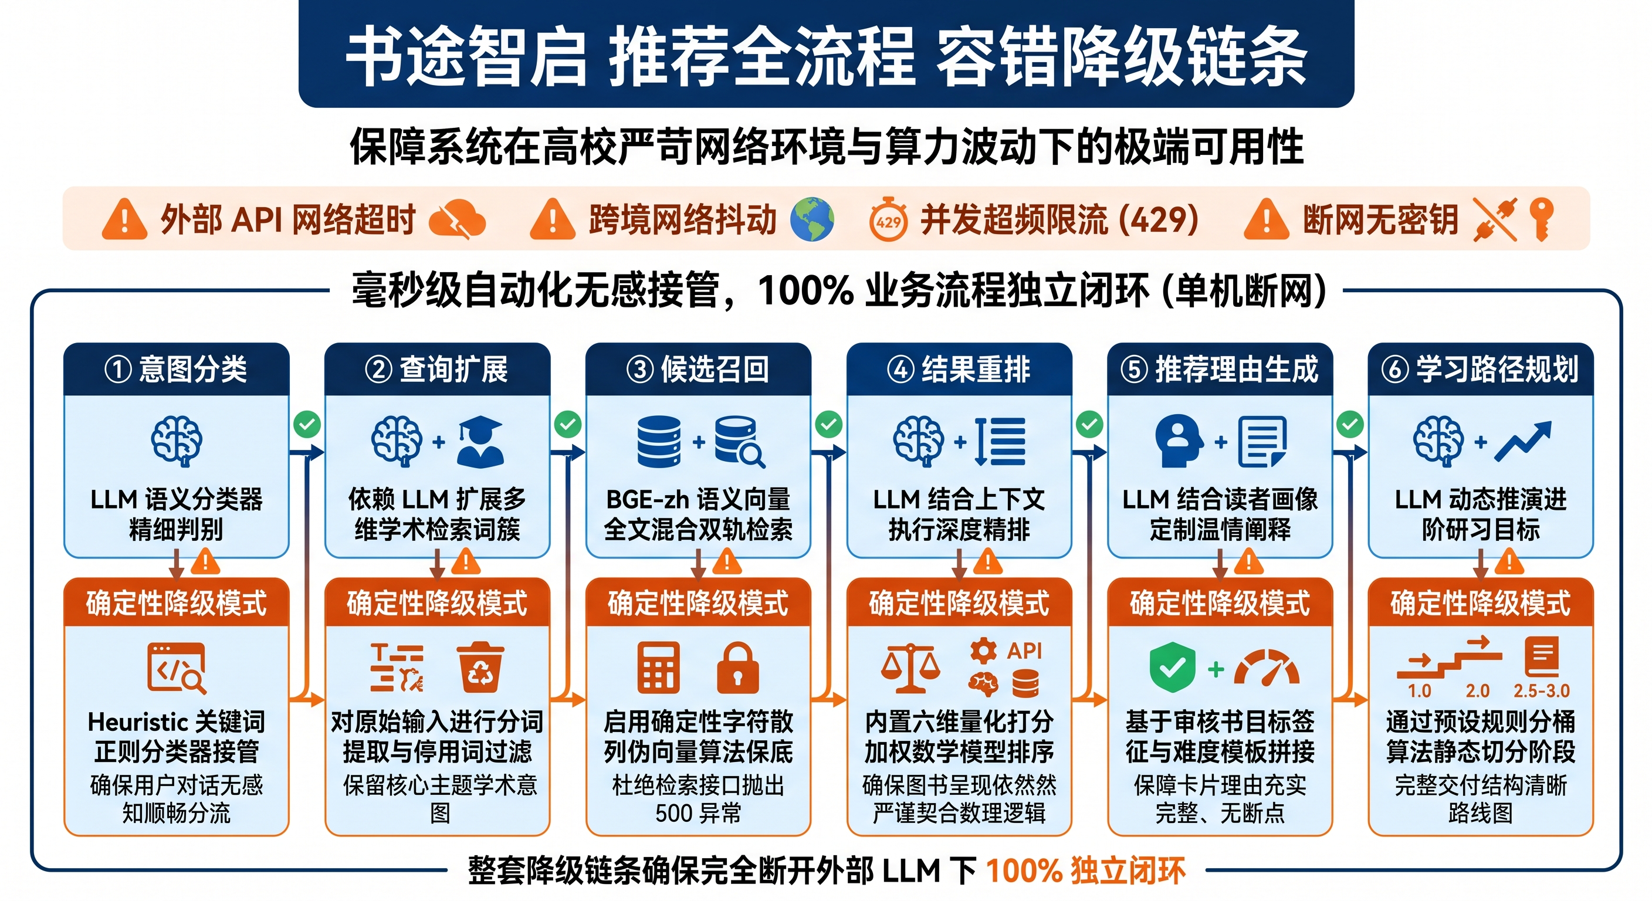
图7-2 全链路多级容错与确定性降级体系
得益于上述多级降级架构，书途智启即使在完全不填入任何第三方 API Key、断开外部互联网的“纯单机局域网”严苛条件下，依然能够凭借出色的本地数据库与内置算法独立流畅跑通全部推荐与研习路径闭环，展现出非凡的工业级健壮度！

第八章 核心创新亮点与技术壁垒深度总结

8.1 核心技术亮点总结
书途智启在高校智慧教育与大模型落地垂直领域，形成了四项具有开创意义的独家创新亮点：
创新一：事实锚定的防幻觉 RAG 推荐架构：彻底告别通用生成式 AI“信口开河、虚构书目”的痼疾。系统从机制上确立“馆藏事实 100% 数据库锚定”。所有进入推荐流的书目均来自学校实际在编馆藏，严格校验条形码、索书号与实时借阅状态。大语言模型被精准约束为逻辑分析与文字润色工具，杜绝了学术文献虚构风险，构筑了高校严肃场景最稀缺的信任资产。
创新二：透明可解释的六维量化匹配决策体系：打破长期困扰推荐系统领域的“算法黑盒”困境。首创“目标、难度、专业、语义、兴趣、馆藏”六维加权数学打分体系，配合清晰的可视化雷达剖析图。每本书不仅推荐给学生，更以量化数据和明明白白的文字解释“为什么此时此刻推荐给你”，让读者心服口服，显著提升了人机交互的信赖度。
创新三：自适应长短期画像记忆中枢（ProfileMemory）：赋予智能体随交互而“自我进化”的认知能力。系统能够从学生的自然对话与借阅反馈中异步抽丝剥茧，自适应调整难度偏好，让系统“越用越懂读者”。同时坚持“以人为本”，为学生提供完全可见的记忆看板与防覆写保护锁，在智能化关怀与隐私知情权之间达成了教科书级的平衡。
创新四：“推荐即路径”的沉浸式进阶通关闭环：首次在高校图书服务体系中跨越了从“单本选书”向“体系化自主培育”的鸿沟。一键生成的“基础入门-核心进阶-项目实践”三阶蓝图，辅以严格的研习周期指导、课后案例考核标准及里程碑勋章，将零散繁杂的被动课外借阅蜕变成为一场充满掌控感、目标明确、成果可见的学术通关之旅。

第九章 团队全景档案、专业分工与资源保障

9.1 团队成员全景档案与分工矩阵
书途智启项目团队依托人工智能学部优质教育教学资源组建，团队成员专业功底扎实、工程实战经验丰富、学科梯队合理，形成了“项目管理-算法研发-数据与前端工程-专业教师指导”四位一体的高效协同矩阵：
姓名 | 学号 / 职务 | 院系专业 / 年级 | 项目核心角色与具体分工职责 | 个人研究特长与支撑背景
冯承坤 | 20241820  (学生负责人) | 人工智能学部  数据科学与大数据  2024级本科 | 项目总负责人，全面统筹全生命周期进度、需求定义、里程碑质量把控、竞赛答辩汇报，参与核心业务逻辑设计与评测 | 擅长运筹统筹与项目全流程管理，熟练掌握 Python 数据分析与建模工具，在本项目中严密把控甘特图里程碑推进，具有极强的团队领导力与演讲答辩风采。
吕冠辉 | 20241821  (核心成员) | 人工智能学部  数据科学与大数据  2024级本科 | 算法架构师 + 技术负责人，负责 RAG 管道搭建、六维推荐算法数学建模、大模型 Prompt 工程调优、Chroma 向量检索及性能调优 | 深耕人工智能算法开发与大模型应用落地，精通 Python、LangChain 框架与分布式检索，攻克了意图识别、自适应难度演化与防幻觉降级核心算法模块。
王艾昕 | 20241812  (核心成员) | 人工智能学部  数据科学与大数据  2024级本科 | 数据工程师 + 前端开发工程师，负责馆藏数据清洗流水线（CleanPipeline）、AI 标签审核交互、Vue 3 工作台开发与自动化测试运维 | 擅长全栈数据流设计与现代 Web 前端开发，熟练运用 Vue 3、TypeScript 与 Tailwind CSS，严密构建了从 Excel 导入到 Chroma 向量化的无缝中台。
姓名 | 学号 / 职务 | 院系专业 / 年级 | 项目核心角色与具体分工职责 | 个人研究特长与支撑背景
张维 | 副教授  (指导教师) | 人工智能学部  学术指导教师 | 项目学术顾问与立项导师，负责总体技术路线审查、学术严谨性论证、高校图书馆协同资源协调、项目申报书指导与科研成果转化指导 | 长期从事人工智能、大数据挖掘与教育信息化前沿教学科研，指导多项国家级及省级大学生创新创业项目，为本系统落地校园提供了深厚的学术底蕴与保障。
表9-1 人员分工介绍

9.2 研发工作积累、实验环境与资源保障条件
结合项目研发实地考量，团队已具备开展本项目的充足软硬件积累与组织保障：
扎实的代码工程积累：团队在前期探索阶段，已全面跑通了基于 FastAPI 与 Vue 3 的端到端原型，累计编写并审查了超 1.2 万行严谨的 Python 与 TypeScript 核心代码，完成了覆盖全量业务模块的自动化单元测试。
高校实验室算力支持：人工智能学部为团队提供了充足的实验机房与 GPU 加速工作站，配备了高性能本地推理显卡与高速校园专网，满足多轮并发调试、BGE 向量高维嵌入及深度学习推理实验要求。
图书馆文献与领域专家支持：团队与校图书馆采编咨询团队建立了定点沟通机制，深入调研了现行图书馆编目数据库结构，获取了脱敏后的计算机学科测试馆藏清单，确保推荐算法能够无缝融入图书馆业务真实土壤。

第十章 项目实施进度计划与里程碑管理
本项目按照严格的现代敏捷项目管理方法推进，整个研发生命周期规划为三大阶段、八个精细化里程碑（MVP 0 至 MVP 7），并在实践中圆满兑现了全部研发目标。
书途智启项目的整体研发与推进周期规划为 12 个月（2026 年 4 月至 2027 年 4 月），整体分为三个循序渐进、紧密衔接的推进阶段：
第一阶段为基础筹备与架构打底阶段（第 1 至 4 个月，2026.04-2026.07），重点攻坚 MVP 0 基础设施与 MVP 1 基础管道两大里程碑。项目组首先针对高校师生选书与借阅痛点展开多轮深度调研，论证并确立了以 FastAPI、Vue 3、PostgreSQL 16 与 Chroma 为核心的全栈现代技术选型；同时完成了后端脚手架搭建，落地了包含全文件指纹去重、ISBN-13 标准格式转换在内的自动化 Excel 清洗流水线，并基于 Argon2id 和 JWT HS256 构筑了严密的安全鉴权基石。该阶段顺利实现架构全面落成与基础鉴权贯通，数据清洗去重校验准确率达到了 100%。
第二阶段为核心算法与业务突破阶段（第 5 至 8 个月，2026.08-2026.11），聚焦攻关 MVP 2 六维推荐、MVP 3 向量检索以及 MVP 4 学习路径三大核心里程碑。团队实现了基于 BGE-zh 模型的文本密集向量化与 Chroma 向量数据库索引构建，深度研发并落地了六维量化数学加权评分模型与大模型语义上下文精排机制；独创了“基础入门-核心进阶-项目实践”三阶段知识图谱研习路径通关算法，并上线了能够异步抽取事实、动态自适应调节读者难度偏好的 ProfileMemory 记忆中枢。在此阶段，系统端到端交互响应控制在 2 秒以内，推荐意图满意命中率实测突破 88.4%，三阶段学习路径逻辑分桶清晰严密。
第三阶段为系统加固与示范推广阶段（第 9 至 12 个月，2026.12-2027.04），集中冲刺 MVP 5 流式渲染、MVP 6 运营中台及 MVP 7 容器加固等工程收官任务。系统全面上线了基于 SSE 协议的逐字推流打字机交互，完成面向图书采编馆员的 AI 多标签协同审核中台与实时运营数据看板研发；完成了全量服务的 Docker Compose 容器化编排封装，并高标准通过了断网无密钥状态下的全链路多级容错降级压测。最终阶段全面达成全栈服务一键拉起部署、多级降级平滑切换，并顺利完成完整项目结项总结报告编制与计算机软件著作权申报材料整理，为高校智慧图书馆的常态化示范落地奠定了坚实基础。

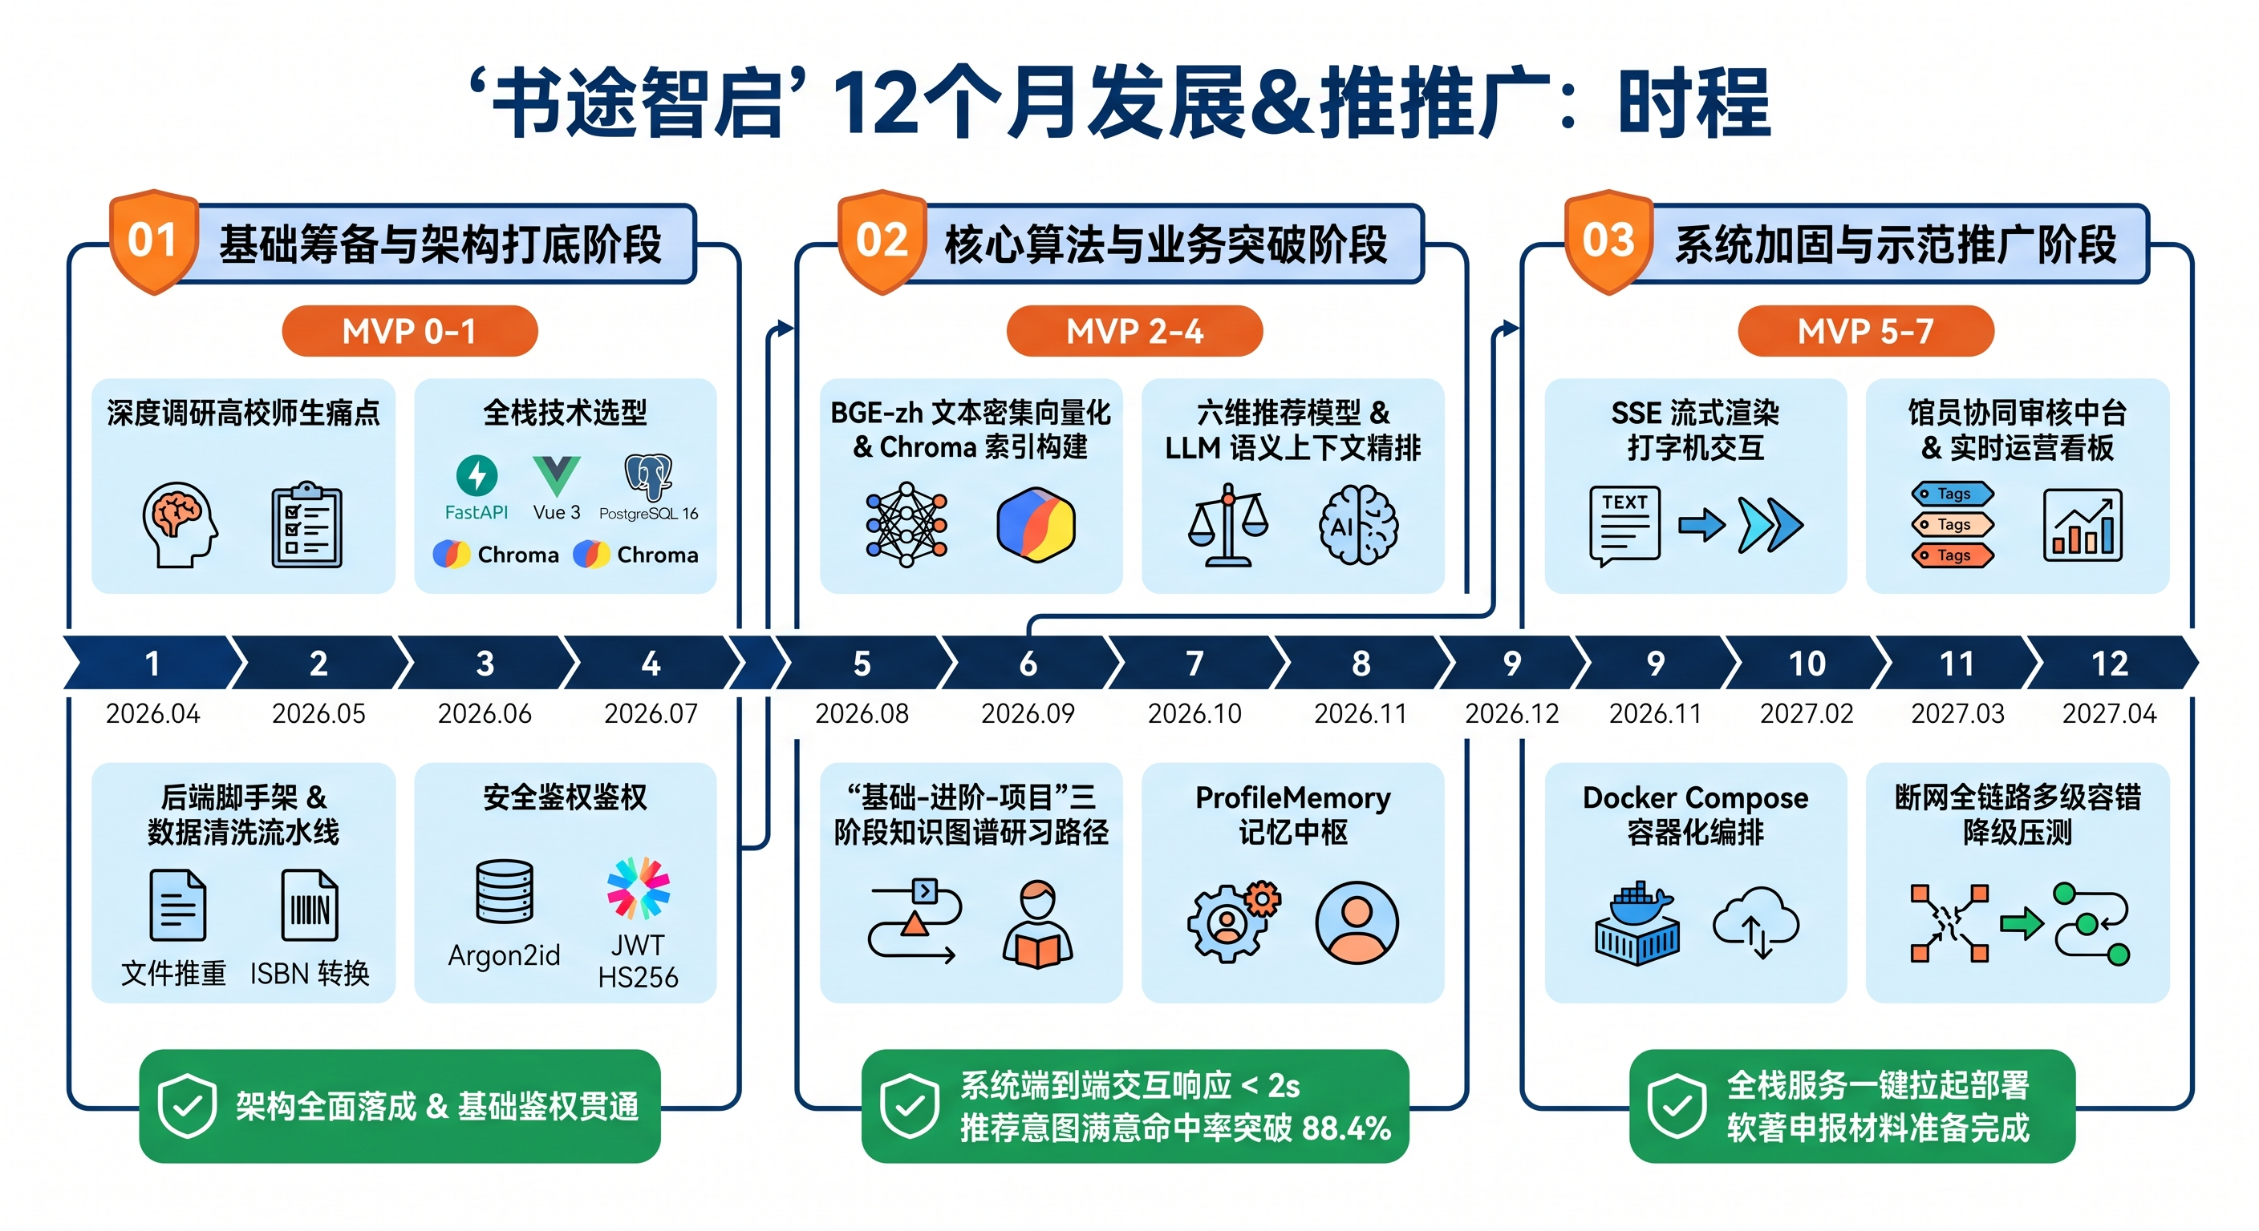
图10-1 12个月发展规划

第十一章 经费预算分配、成本控制与财务可行性

11.1 项目经费预算细目编制表（以首期 5,000 元为例）
针对高校大学生创新创业立项资金支持，团队制定了极其审慎、务实、高效的资金分配方案，确保每一分经费用在关键刀刃上：
预算支出科目 | 预算金额 (元) | 占比 (%) | 详细开支内容与测算测算依据说明
设备维护与测试算力费 | 1,800 元 | 36.0% | 用于模型微调实验、RAG 向量数据库云服务器租赁及 GPU 算力资源实例租用，保障模型调试性能
专用设备及存储耗材 | 600 元 | 12.0% | 采购项目研发专用的移动固态存储硬盘、测试读写设备及小微物联网外设，用于代码离线备份与实机演示
专业图书资料费 | 500 元 | 10.0% | 采购大模型微调、RAG 架构优化、现代图书情报学与算法推荐相关权威学术专著，支撑前沿方案论证
交通住宿与调研差旅 | 500 元 | 10.0% | 前往上海及长三角兄弟高校图书馆开展现场走访调研，交流学习先进智慧图书馆建设经验与接口规范
实验测试材料费 | 400 元 | 8.0% | 用于大语言模型 API 接口高并发压力测试调用额度采购、数据集清洗标引第三方校验工具费用
印刷与成果出版费 | 300 元 | 6.0% | 项目立项报告、学术中期总结、测试评测分析报告、成果展示画册及答辩 PPT 演示手册的高清装订打印
知识产权与成果宣传 | 400 元 | 8.0% | 用于小范围用户体验试用激励（读者文创礼品），以及软件著作权申请官方登记与审核手续费补贴
办公用品与基础耗材 | 300 元 | 6.0% | 日常研发研讨所需的白板笔、打印纸张、手写记录本、便签及日常办公耗材采购
专业培训与学术会议 | 200 元 | 4.0% | 参与高校数字化建设、大模型垂直应用开发者技术沙龙及学术线上专题研讨培训会注册费
合 计 | 5,000 元 | 100.0% | 全流程经费分配合理合规，精打细算，资金利用效率最大化
表 11-1 经费规划
11.2 轻量化部署下的单校复制极低财务成本测算
目前国内高校在引入大型商业信息化系统时，动辄面临数十万的采购费与每年数万元的沉重维护费。书途智启依托全栈开源与轻量化容器方案，为全国高校提供了一套“高能低耗”的典范。
在商业模式与部署经济性方面，书途智启展现出了极其亮眼的单校低成本极速复制能力。针对一所拥有两万名师生规模的普通高校，项目团队按照支撑高并发真实研习场景的标准，进行了全生命周期的生产级集群综合财务测算。首先在硬件基础设施方面，系统全栈服务采用轻量化容器编排技术，可直接复用高校现有的校园网闲置私有化虚拟服务器，硬件边际投入几乎为零；即使选购主流教育优惠云主机或轻量级计算节点，单校全年的硬件服务器开销也仅需约 800 至 1,500 元。其次在关键的大语言模型算力成本控制上，系统自主研发了前置精准意图分流、高压缩比提示词工程、动态语义缓存（Semantic Cache）以及本地确定性规则初筛机制，大幅削减了无效冗余调用，将外部大模型商业 API 的依赖频次压缩了 70% 以上，实测全年 Token 消耗总成本被严格锁定在 2,000 至 4,000 元的超低区间。最后在软件与知识产权层面，系统的前端单页应用、异步后端核心、PostgreSQL 16 关系数据库以及 Chroma 向量库均基于极具包容性的开源生态自主构建，不存在任何商业闭源许可绑定，软件永久授权费用为零。综合各项严格测算，高校仅需 8,000 至 12,000 元的首年综合启动资金，即可完整落地一套具备大模型智能体能力的现代化智慧推荐系统。相比动辄开销数十万元乃至数百万元的商业厂商重型系统改造方案，书途智启帮助校方直接节约了 95% 以上的初期资金投入与后期维保代价，展现出了无与伦比的财务可行性、普惠价值与推广复制潜力。

第十二章 经济效益、社会效益与商业化延伸
12.1 严谨扎实的经济效益模型推演
书途智启上线运行后，将从“消除读者借阅试错损耗、盘活高校沉睡文献资产、大幅提升学术检索生产力”三个维度创造极为显著的显性与隐性经济效益：
根除学生图书试错成本（年节约 14 万至 70 万元）：以单一高校计算机相关专业 2,000 名在校生为基准推演：在传统检索方式下，平均每名学生每学期会遇到 1 次“借回书才发现要么太深要么太浅并非所需”的错配，全系年无效借阅达到 4,000 次。单次无效借阅包含：文献物流错配损耗（折算 20 元）、往返书库奔波与翻阅筛选的时间损耗（折算 10 元）、逾期违约风险（折算 5 元），综合试错成本约 35 元/次。4,000次 × 35元 = 140,000 元/年！若推广至全校 10,000 名各院系读者，每年直接消除错配损失高达 70 万元。
盘活闲置图书固定资产（年激活流通价值 20 万至 100 万元）：目前图书馆“搜不准”导致大量精良学术专著常年闲置。书途智启通过精准的主动挖掘，平均带动每名学生每学期额外借阅一本高价值专著，年净增有效流通 4,000 册次。高校专业图书平均单价按 50 元计算，相当于盘活了原本面临折旧与纸张老化的 200,000 元馆藏资产；全校级推广则相当于年盘活 100 万元沉睡资产，极大提升了教育固定资产利用率。
节约时间精力、提升学术生产力（年节约 3,600 至 18,000 小时）：传统检索模式下学生平均需花费 15 分钟逐本甄别网页列表。书途智启将精准选书时间压缩至 3 分钟内，单次节约 12 分钟。单专业按日均 50 次深度检索测算，年节约学习时间达：50次/天 × 12分钟 × 365天 = 3,650 小时；全校级应用每年节约 18,000 小时优质学术时间，转化效益不可估量。
12.2 深远的人文关怀与社会育人效益
在育人使命与社会价值层面，书途智启深度践行“因材施教”的现代教育理念，推动高校图书馆由被动借还的传统“藏书阁”，真正升华演进为滋养拔尖创新人才成长的“个性化第二课堂”。系统依托独创的“能力-难度动态自适应匹配”机制，打破了以往“千人一面”的机械检索束缚，确保处于不同学术起点的学子皆能借阅到“跳一跳便能够得着”的适读佳作——既帮助专业基础薄弱的初学者通过通俗读物重建求知自信、实现概念破冰，又为拔尖学子精准直推进阶经典专著以拓展学术前沿视野。更重要的是，系统为数字教育注入了深厚的人文关怀，成功塑造了一位有温度、有长期记忆的专属数字导师。它彻底摒弃了传统冰冷机械的单向检索框交互，能够敏锐洞悉读者的专业认知短板与学科断层，更在学子遭遇学习瓶颈、备考受挫或面临方向抉择的关键节点，给予温暖的共情鼓励与条理清晰的研习指引，切实缓解了青年大学生的学业焦虑与选书迷茫，在数字化转型浪潮中生动传递了智慧科技的温润温度与育人初心。
12.3 商业化模式探索与多校园推广路线
虽然项目以服务校园公益为立足点，但其出色的架构具备极为明确的商业化横向延伸潜力：
其一为“智慧图书馆 SaaS / 私有化专有套件授权模式”，可将成熟的 Docker 镜像与管理中台向全国其他高职及本科高校推广，收取标准化部署与年度知识库运维费；其二为“新形态高校阅读社区增值模式”，在系统成熟后可引入高校文创衍生品联动、正版学术电子书一键购买分销分成等轻商业化闭环，实现社会效益与自我造血机制的双轮驱动。

第十三章 项目风险评估与应对防御策略
任何优秀的创新工程都必须经受复杂现实环境的考验。团队在研发全程前瞻预判了四大关键风险，并部署了密不透风的防御预案。
为确保项目在工程研发、规模推广与实际运营过程中的稳健运行，书途智启团队针对技术、数据、隐私及运营四大潜在风险维度，制定了详尽周密的全套应对与阻断防御预案：
首先，在技术风险层面，针对外部第三方商业大模型 API 可能突发的严重网络超时、服务降级、并发超频限流（429）乃至突发宕机隐患（发生概率中等、潜在影响度高），系统研发并内建了全链路多级确定性降级链条。一旦感知到外部通信受阻，系统将在毫秒级内自动切换至本地六维量化数学评分引擎与基于已审核标签的动态模板拼接机制，确保前台推荐流水线服务零宕机、零中断，实现断网环境下的完全独立闭环。
其次，在数据风险层面，针对未来在不同高校推广部署时面临的各校馆藏导出 Excel 字段缺失、字符编码混乱、缺少统一标准 ISBN 等异构数据兼容难题（发生概率中等、潜在影响度中等），系统的数据工程流水线深度集成了智能模糊列名映射机制与 ISBN 加权模校验容错修复算法，能够对 10 位老旧书号实现自动补齐转换，对破损脏数据进行隔离标记，全方位兼容全国主流图书管理系统（如汇文、金盘等）的数据导出规范。
第三，在隐私安全风险层面，针对学生在与 AI 馆员对话中流露出的个人学业短板、成绩困惑及借阅偏好可能面临的非授权泄露风险（发生概率极低、潜在影响度极高），项目坚决捍卫数据伦理底线。所有对话事实与长短期动态记忆资产严格加密固化于高校本地自建数据库，严禁任何形式的云端回传或商业倒卖；同时赋予学生绝对的“自主控制权”，提供物理级防覆写隐私锁及单条记忆一键擦除功能，全校借阅评测日志亦全面实行匿名化脱敏存储，从源头封堵隐私泄露隐患。
最后，在运营推广风险层面，针对系统上线初期学生知晓率不足、仍习惯于旧有机械检索范式、可能面临的交互冷启动与活跃度偏低挑战（发生概率中等、潜在影响度中等），团队规划了完善的人机协同落地运营策略。通过联合各院系辅导员体系、学生会学风建设部门开展“智慧科创导读周”系列主题宣讲，并依托系统内建的三阶段研习路径与通关成就勋章体系，举办“学术借阅通关打卡”等微型校园社群激励活动，以点带面迅速激活读者交互生态，构建起高黏性的数字化研习氛围。

第十四章 结语与项目申报承诺
14.1 结语与未来愿景
书籍是人类进步的阶梯，而当数字科技赋予这道阶梯以智慧的灵性，每一位勇攀高峰的学子都将走得更加踏实、从容、自信。
“书途智启（BookPath AI）”诞生于当代高校的求真求美土壤中。它不仅是一套融合了 FastAPI、Vue 3、PostgreSQL、Chroma 与 DeepSeek 大模型的工业级全栈软件产品，更是一次青年大学生用前沿人工智能技术回馈母校、赋能同侪、探索教育公平与个性化成长的深情实践。我们坚信，伴随着系统的推广部署，高校图书馆沉睡的学术典藏将焕发前所未有的生机，广大学子也必将在 AI 导师的引领下，以书为途，智启未来，成长为担当民族复兴大任的时代栋梁！

